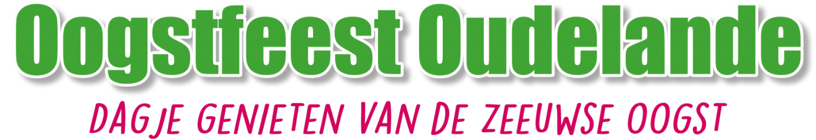

Opgaveformulier marktkraam 22 augustus 2026

Naam
Adres
Postcode
Woonplaats
Telefoon privé - bedrijf
Naam bedrijf
E-mail

Ik zal met de volgende producten op het Oogstfeest aanwezig zijn:

Aanvinken wat van toepassing is voor u
□ Ik wil …………… (aantal) kra(a)m(en) huren
□ Ik kom met een foodtruck met de afmetingen……………………………………………….
□ Ik wil gebruikmaken van stroom.

De kosten voor de huur van 1 kraam zijn € 32.50. Dit is inclusief 1 consumptie.
De kosten voor het neerzetten van een foodtruck zijn € 65.00. Dit is inclusief 1 consumptie.
Gebruik van stroom kost € 5,00 per kraam. U dient zelf een haspel van 25 meter mee te nemen

De inrichting van uw kraam dient voor 10.00 uur gereed te staan. Auto’s zijn toegestaan om te lossen en laden en dienen zo snel mogelijk het evenementen gebied te verlaten. Het oogstfeest duurt van 10.00 tot 17.00 uur

Dit formulier graag zo spoedig mogelijk retour op onderstaand adres of e-mail: kramen@oogstfeestoudelande.nl

Opgave: voor 31 juli 2026.
Betaling: voor 7 augustus 2026 op rekeningnummer:
IBAN NL43RABO0328341177 t.n.v. Stichting Oogstfeest Oudelande o.v.v. kraam en uw naam.

